Pressmeddelande 2015-03-06

Four-hands-dinner på Oaxen Krog den 29 mars
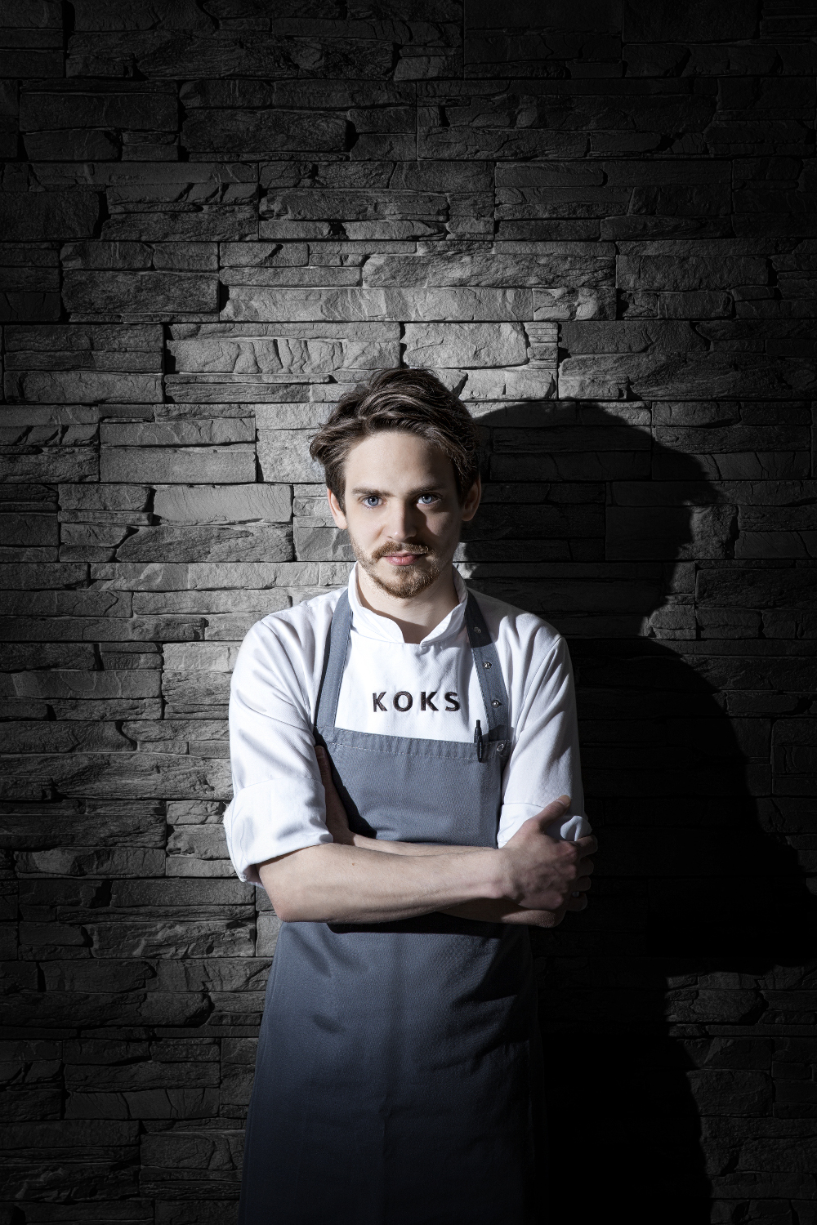
Kockarna Magnus Ek från Oaxen Krog och Poul Andrias Ziska från KOKS bjuder in till två middagar som de lagar tillsammans, först på Oaxen Krog i Sverige i mars och sedan på KOKS på Färöarna i oktober.
Poul Andrias Ziska är chefskock på restaurant KOKS som ligger i Tórshavn på Färöarna. Han började sin karriär på öarna men har också studerat i Danmark och arbetat på restauranger som Geranium och Mugaritz, innan han återvände hem.
Tillsammans med sin fru Agneta Green äger och driver Magnus Ek de prisbelönta restaurangerna Oaxen Krog & Slip, som öppnade på Djurgården i Stockholm 2013 efter 17 år på skärgårdsön Oaxen.
Magnus Eks och Poul Andrias Ziskas respektive matlagning har många likheter. Den kan beskrivas som ren och naturlig, baserad på lokalt framställda råvaror av hög kvalitet.
– Precis som Magnus följer jag årstiderna och vad varje säsong har att erbjuda. Jag försöker förfina varje råvaras egna egenskaper så mycket som möjligt. Det ska bli väldigt intressant att arbeta tillsammans med honom med de råvaror som han har tillgång till i Sverige, säger Poul Andrias Ziska.

– Vi använder oss båda två av traditionella metoder som torkning, fermentering, saltning och rökning, och jag ser särskilt fram emot att få möjlighet att experimentera med den färöiska konserveringsmetoden ’’ræst‘‘. Den smak man får fram med hjälp av ræst är omisskännlig och helt unik, säger Magnus Ek.
Den första middagen äger rum på Oaxen Krog den 29 mars klockan 18.30. Antalet platser är begränsat och priset inklusive är 2 750 kronor inklusive dryck.

För mer information och bokning, se www.oaxen.com eller kontakta oss på 08-551 531 05 eller info@oaxen.com.

Oaxen Krog & Slip ligger på Djurgården i Stockholm. Verksamheten består av två restauranger – den tvåstjärniga restaurangen Oaxen Krog och den nordiska bistron Slipen – samt Klubbrummet för privata middagar eller möten och hotellfartyget Prince van Orangiën.

